Конспект урока английского языка в 3 классе
По теме «открытка для гномика Тайни»
(УМК «Enjoy English»)

Тема: День рождения гномика Тайни.
Цель: развитие умений и навыков устной речи.
Задачи:
Обучающие:
Развитие умений и навыков устной речи (умения вести диалог этикетного характера по теме «С днём рождения!»);
Развитие навыков аудирования;
Развитие навыков чтения вслух и про себя.
Развивающие:
развивать память, внимание, творческое воображение, языковую догадку;
способствовать формированию рефлексивно-оценочных навыков;
Воспитательные:
поддерживать интерес к изучению английского языка;
воспитывать чувство дружбы и взаимопомощи.
Оборудование: компьютер, MP3 запись песни «Hallo!», диск к УМК Биболетовой М.З. «Enjoy English. 3 класс», картинки по теме «подарки»
Вводный этап
1. приветствие
Teacher:It's time to say “Hello”!
Children:Hello!
Teacher: I’m glad to see you! Let’s sing a song together.
Children: Hello! Hello! Hello! Hello, how are you? I’m fine, I’m fine. I hope that you are, too.
Teacher:Very good! Thank you!
2. целеполагание
Teacher: Look at the blackboard, please! What can you see there? Can you guess the word? How do you think, what will be the topic of our lesson? Как вы думаете, какова тема нашего сегодняшнего урока?
(На доске развешены картинки по теме «подарки» и изображение гномика Тайни. Дети отгадывают слово на доске (birthday.)
Основной этап
1. речевая разминка
Teacher: We like to get presents on our birthday. Do you like to get presents?
Look at the blackboard, please. Match the words and the pictures please.
( На доске развешены картинки по теме «подарки» и написаны слова, учащиеся должны соединить картинку с соответствующим словом)
2. чтение
Teacher: We have got Tiny's letter. Read please the text and answer my questions.
( Учащимся раздается небольшой текст)
Teacher: Answer my questions, please.
How old is Tiny?
Where does he live?
When is Tiny's birthday?
What would Tiny like to get on his birthday?
(Дети отвечают на вопросы по тексту.)
3. динамическая пауза
Teacher: Let's do some useful exercises with Tiny's friends.
(Используется обучающая компьютерная программа «Enjoy Listening & Playing»)
4. аудирование
Teacher: and now let's listen to the conversation between Tiny and his friend Jill. Say what is Jill's present for Tiny. And when is Tiny's birthday? (вопросы написаны на доске и опорные слова к диалогу) (аудирование, с. 92 в учебнике)
5. Творческая работа.
Teacher: Let’s draw a postcards for Tiny. (Учащиеся рисуют поздравительную открытку для Тайни, используя шаблон из рабочей тетради)
Дети выходят к доске, читают свои поздравления, вывешивают открытки на доску.
6. Рефлексия.
Teacher: Dear pupil, do you like our lesson? Как вы думаете, как вы поработали сегодня? (раздать магниты для саморефлексии, каждый учащийся подходит к доске и прикрепляет магнит к изображенному на доске дереву. Магниты это листья дерева.
Зеленый магнит – отлично, все понял, урок понравился. Желтый магнит – испытывал трудности, нужно дома повторить материал по теме «игрушки». Красный магнит – урок не понравился, ничего не понял.
Teacher: Now, please, write down your homework! (Записать на доске)
Выставить оценки за урок.
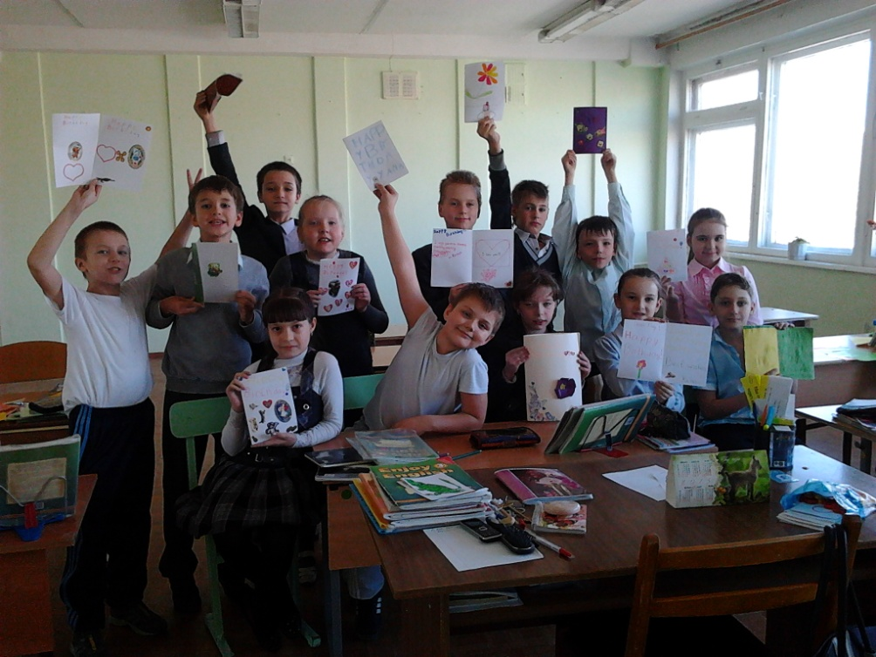
Thank you boys and girls! The lesson is over. Good bye!

Текст «Tiny’s birthday»
Hello! I’m Tiny! I live in Great Britain. I’m nine years old. My birthday is on the 26th of March. I would like to have a scooter, two computer games and ice-cream for my birthday.

